Методические указания по написанию лабораторной работы по ассемблеру:
«Программирование на ассемблере с использование VS».

Начнем с ассемблирования кода на ассемблере в VS:
- Выберем File->New->Project, в списке «Project Types» выделить «Visual C++», в списке Visual Studio Installed templates – Win32 Console Application.
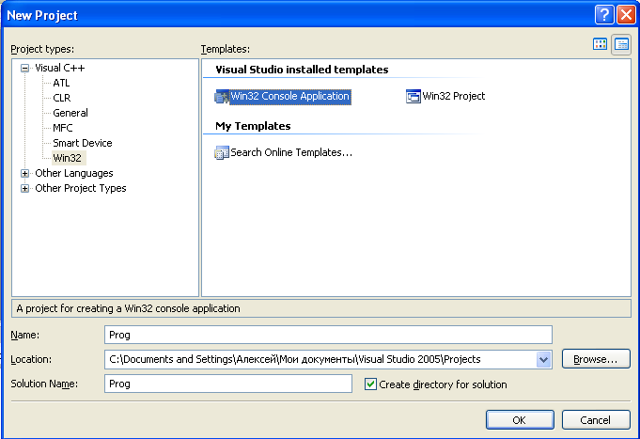
В поле name вводим имя проекта(в нашем случае Prog).

2) Далее нажимаем «Ок» и появится окно создания проекта:
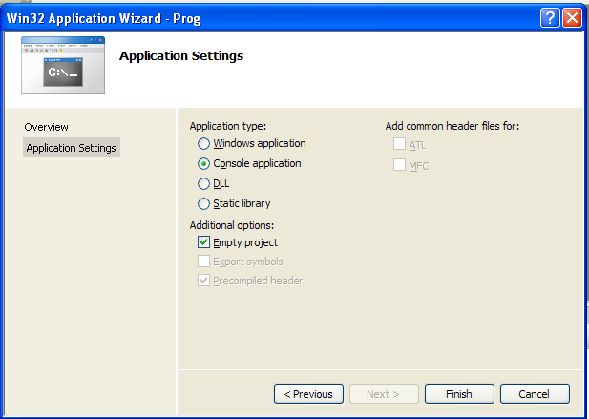

Ставим галочку в Console application, а также создаем пустой проект(Empty project) и нажимаем Finish.

3) В закладке Solution Explorer выбираем подпункт меню Source File->Add->New Item.

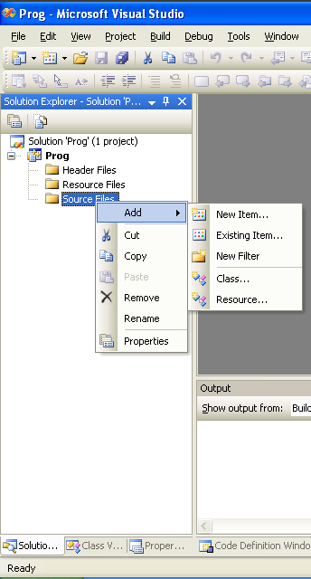

4) Далее появится окно:
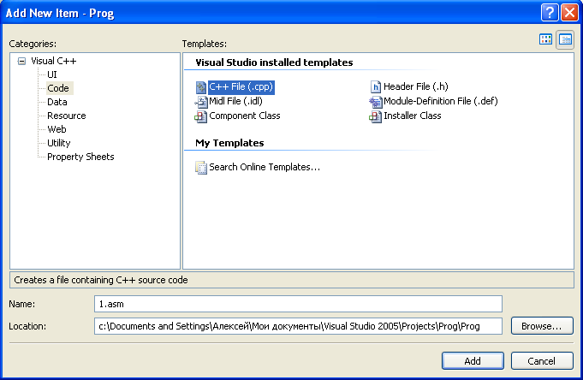

В нем выбираем в пункте Categories подпункт Code -> C++ File(.cpp), и задаем данному файлу имя с расширением .asm. Нажимаем Add. И у нас уже есть файл для кода программы на ассемблере.

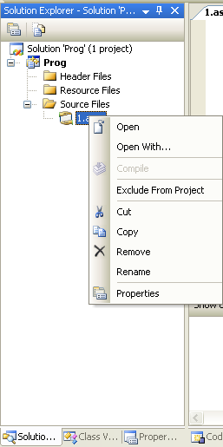
5) Далее выбираем в окне Solution Explorer наш файл с кодом открываем его свойства в окне:

Далее должно появиться следующее окно для настройки самого этапа компиляции:
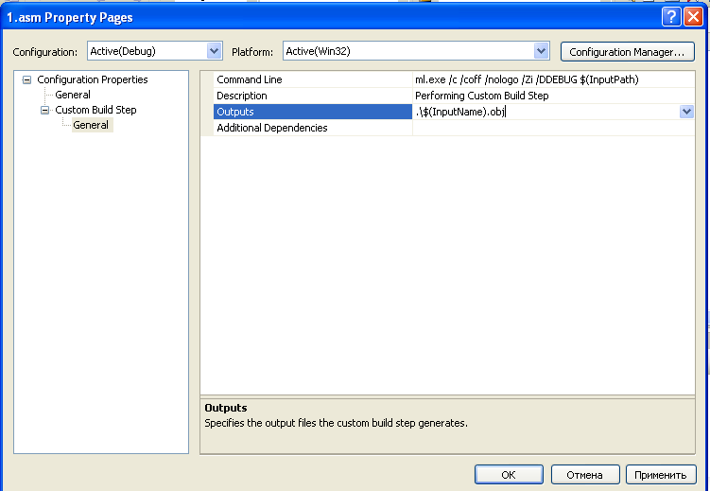
В нем мы заполняем поля
Command Line: «ml.exe /c/coff/nologo /Zi /DDEBUG $(InputPath)»,
которое позволяет компилировать проект с использование MASM, а также поле
Outputs: «.\$(InputName).obj»,
заполнение которого позволяет создавать объектный файл с именем текущего *.asm файла.

Теперь проект готов к компиляции и мы можем приступать к собственно написанию самой программы.

Структура программы:

.386
.model flat, c

Так же в данной программе можно было воспользоваться дерективой .model flat, stdcall и вызывать функции не с помощью call <имя функции> перед этим запихав все аргументы в стек в обратном порядке по соглашению си, но и функцией invoke <имя функции>, <аргумент>, … .
. . . . . . . . . . . .

// описание сегмента данных

.data
X dd 0,0
Y dd 0,0
len dd 38

// описание сегмента кода
.code
PUSHR macro LISTR
irp r, <LISTR>
ifidn <r>,<F>
pushf
else
push r
endif
endm
endm

POPR macro LISTR
irp r, <LISTR>
ifidn <r>,<F>
popf
else
pop r
endif
endm
endm

. . . . . . . . . . . . . . . . . . . . . .

Как видно код самой программы ничем не отличается от обычной программы на ассемблере.

Прежде чем запускать программу ее необходимо собрать, т. е. Получить объектный файл, а затем бинарный. Это делается с помощью пунктов меню: Build - > Build Solution или клавишей F7.
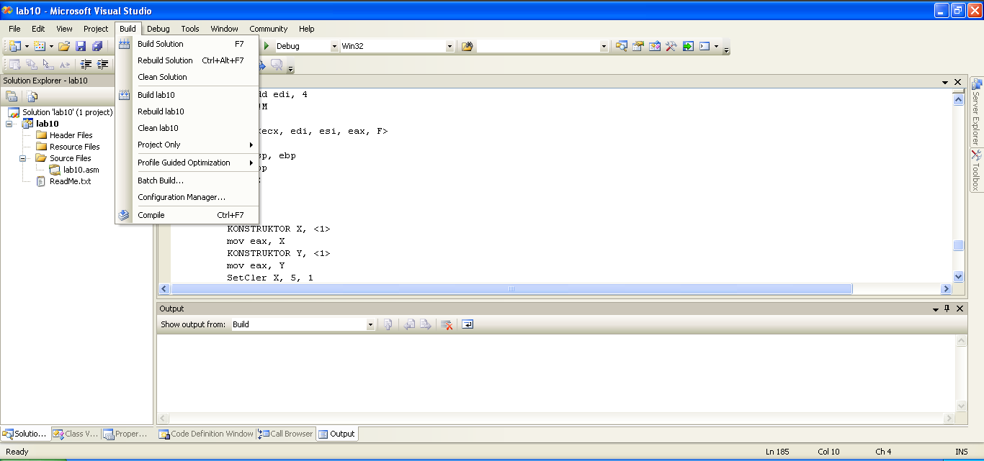
Все проект собран. Теперь можно переходить к отладке проекта.

Теперь перейдем к отладке, для этого выберем пункт меню Debug:
Start debugging (F5) – начало отладочного режима
Step Into (F11) – трассировка с заходом в функции
Step Over (F10) – трассировка без захода в функции.

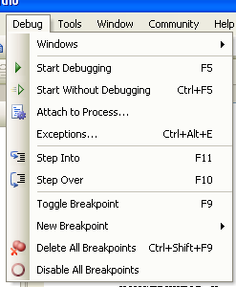

С помощью подпункта Debug - > Windows мы можем запустить дизассемблер (Debug → Windows → Disassembly):

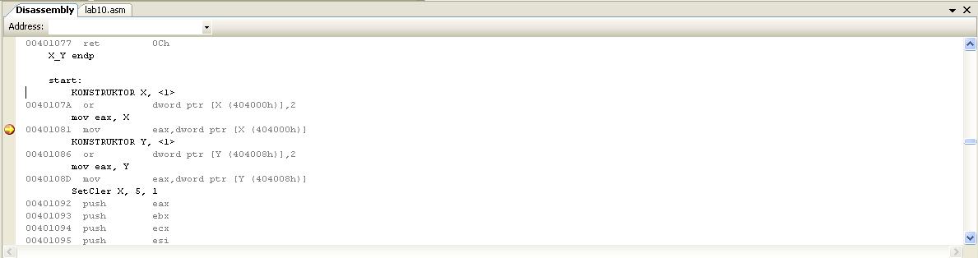
, а так же отобразить окно регистрок (Debug->Windows->Regesters):

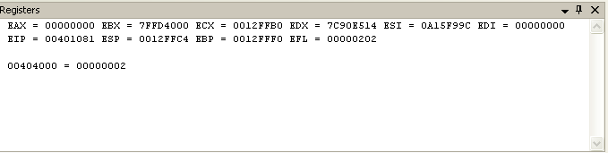

Также мы можем устанавливать точки останова безусловные и условные.
Для установки условной точки останова нужно поставить безусловную(просто нажать левой кнопкой мыши), затем нажать на неё правой кнопкой и выбрать в контекстном меню Condition (для установки условия) и Hit Count (для количества проходов без останова). Функция When Hit... позволяет выводить сообщения при останове:
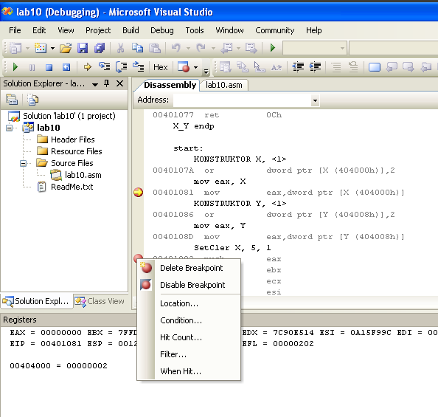
Так же при выполнении трассировки программы возможно включить отслеживание переменных(дамп памяти). Для включения данной функции необходимо выбрать вкладку Watch в самом низу и в поле name набрать имя необходимой вам переменной.

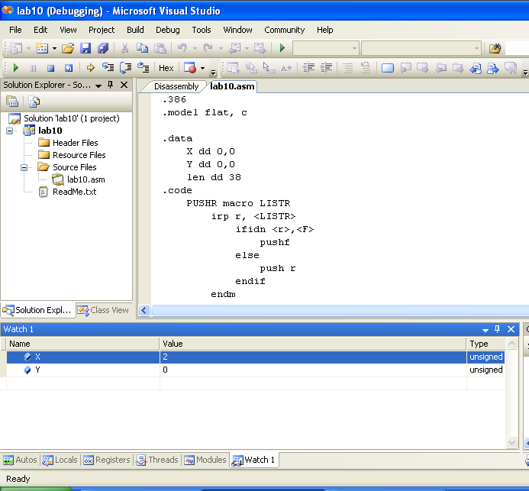
Все эти средства VS позволяют сделать отладку программ на си настолько же простой как и отладку самых обыкновенных программ на си.

